新加坡日度电价预测研究报告
  - 传统计量 机器学习与神经网络模型比较
研究窗口 2021年1月1日至2026年8月31日

1 引言与研究动机
本研究在共同滚动设计下比较六个模型与两个基准，预测新加坡统一能源价格（USEP）的日均值，并给出样本截止后的下一日预测与整月展望。USEP 是每半小时取电节点价格的加权均值 (EMC n.d.a)；日度目标为完整时段价格的算术平均。
电价预测可为零售商采购与对冲、大用户安排用电提供参考。天然气主导的发电结构使燃料成本与系统供需影响批发电价 (EMA n.d.a, n.d.c)；历史价格波动与零售商退出事件也体现了短期风险 (MTI 2022)。
电价的季节性与尖峰要求在共同数据和评价设计下比较模型 (Weron 2014)。既有 USEP 研究使用 XGBoost 预测短期价格，或考察滞后价格与应急备用对收益率的作用 (Sai et al. 2023; Cai, Li, and Wang 2025)。本研究关注日均价格水平：①哪些模型的一日预测误差较低，差异是否显著？②加入需求、辅助服务、燃料、温度与日历信息是否改善预测？

2 预测变量选择与依据
价格历史提供持续性和周内模式；外部变量反映供需、成本与制度条件。连续外部变量使用目标日前一日及更早的观测，星期与公众假期使用目标日已知信息。各变量的依据见表1，具体构造见第3节。
表1
预测变量的机制与预期方向
变量组 | 预测依据与机制 | 预期方向 | 依据
价格历史 | 价格持续性与周内模式 | +（假设） | Weron (2014)
电力需求 | 需求增加可能提高边际出清成本 | +（假设） | Weron (2014)
备用与调频价格 | 辅助服务反映系统约束；应急备用在 USEP 收益率研究中较突出 | 待检验 | Cai, Li, and Wang (2025)
燃料价格 | 天然气合同与油价挂钩；BrentSGD 作为燃料成本代理 | +（假设） | EMA (n.d.b, n.d.c)
温度与日历 | 温度影响制冷需求；日历捕捉周内与假日模式 | 待检验 | Ang, Wang, and Ma (2017); Weron (2014)
TPC | 触发时封顶；制度状态未反映实际触发 | 待检验 | EMA (2023)
注：方向是基于机制提出的假设，须在本研究中检验。TPCRegime 表示制度实施状态；实际触发状态是另一变量。资料来源：作者据所列来源整理。
温度可经制冷需求影响用电，但对日电价的预测作用仍须检验 (Ang, Wang, and Ma 2017)。TPC 仅在高且持续波动时触发，制度状态不等于实际触发状态 (EMA 2023)；是否保留该变量由验证期决定。

3 数据与研究方法

3.1 数据来源与构造
共同研究窗口为2021年1月1日至2026年8月31日，共2,069个连续自然日，截止日期由温度数据决定。原始文件包含 8 月 31 日之后的记录，但本研究的模型拟合、评价及第 5 节的预测均只使用截至 8 月 31 日的数据。
表2
数据来源与日度构造
变量 | 来源 | 日度构造 | 单位
DailyUSEP | EMC USEP | 48时段算术平均 | SGD/MWh
DemandMean | EMC NEM需求预测 | 48时段算术平均 | MW
PrimaryReserve | EMC PRIRESA | 48时段算术平均 | SGD/MWh
ContingencyReserve | EMC CONRESA | 48时段算术平均 | SGD/MWh
Regulation | EMC MFP | 48时段算术平均 | SGD/MWh
BrentSGD | Brent美元现货与MAS汇率 | 美元价乘SGD per USD汇率 | SGD/桶
TempSG | MSS五个固定站点 | 五站均温 | ℃
资料来源：Energy Market Company (EMC n.d.b)、U.S. Energy Information Administration (EIA n.d.)、Monetary Authority of Singapore (MAS n.d.)、Meteorological Service Singapore (MSS n.d.)。
USEP、需求预测及辅助服务价格均取一天48个完整时段的算术平均，不截尾价格。需求采用 NEM Demand Forecast；主备用、应急备用与调频分别采用 PRIRESA、CONRESA 与 MFP（原始导出文件以 RESERVE GROUP 字段区分 PRIRESA 与 CONRESA，调频价格的信息类型为 MFP）。代码检查每日恰为48个时段且无重复和缺失值，否则停止运行；研究窗口内全部日期均通过检查。BrentUSD 与 USD_SGD 在完整自然日历上向前延续，再相乘得到 BrentSGD；MAS 的美元汇率单位为每美元对应的新元 (EIA n.d.; MAS n.d.)。窗口起始非交易日沿用此前最近可用记录：2021年1月1—3日使用2020年12月31日的 Brent 价格（51.22美元/桶）与汇率（1.3221）。
价格特征为前1、2、7日 USEP，以及前七日均值 MA7 和样本标准差 SD7。需求、主备用、应急备用、调频、BrentSGD 与 TempSG 均滞后一天。日历变量包括目标日星期、Weekend 和 PublicHoliday；线性模型以星期五为参照，使用五个星期虚拟变量与 Weekend。假日按 MOM 公布的日期及适用补休日编码，并加入2023年9月1日与2025年5月3日两个全国投票日 (MOM 2023, 2025, n.d.)。
温度取 Changi、Jurong West、Ang Mo Kio、Admiralty 和 Sentosa Island 五个固定站点的均值。其他站缺测时，以相对 Changi 的温差进行 Ridge 重建；补值方法与误差见附录A。

3.2 描述性统计
验证与测试处于不同价格环境，尖峰会放大平方误差。表3与图1显示早期极端价格较多，测试期价格水平及波动高于验证期；具体均值与标准差在4.5节比较。
表3
各年日均 USEP 描述统计
年份 | 天数 | 均值 | 标准差 | 中位数 | 最大值
2021 | 365 | 196.33 | 264.08 | 106.44 | 2,058.85
2022 | 365 | 291.81 | 133.29 | 256.38 | 1,054.62
2023 | 365 | 247.52 | 181.96 | 186.32 | 1,508.01
2024 | 366 | 163.18 | 106.38 | 129.29 | 693.49
2025 | 365 | 116.57 | 42.41 | 105.08 | 567.83
2026 | 243 | 197.10 | 81.21 | 180.36 | 698.63
注：2026年为1—8月；价格单位为 SGD/MWh。资料来源：EMC (n.d.b)，作者计算。
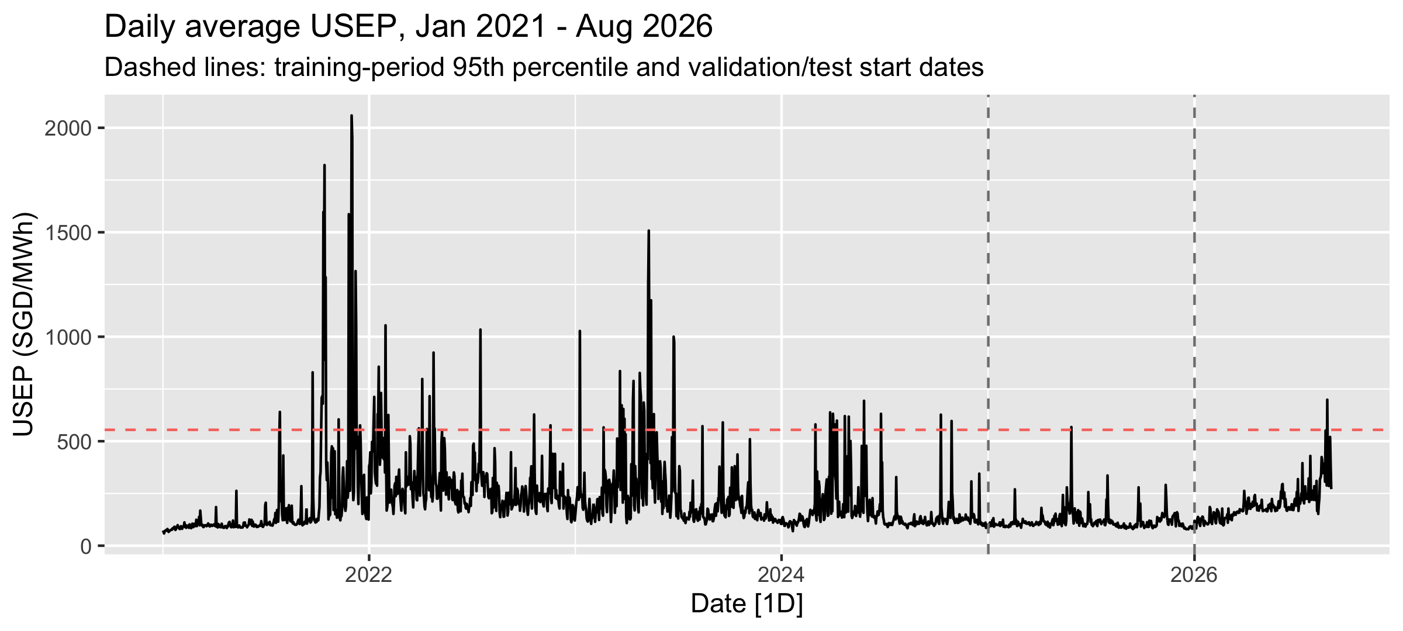
图1 全样本日均 USEP
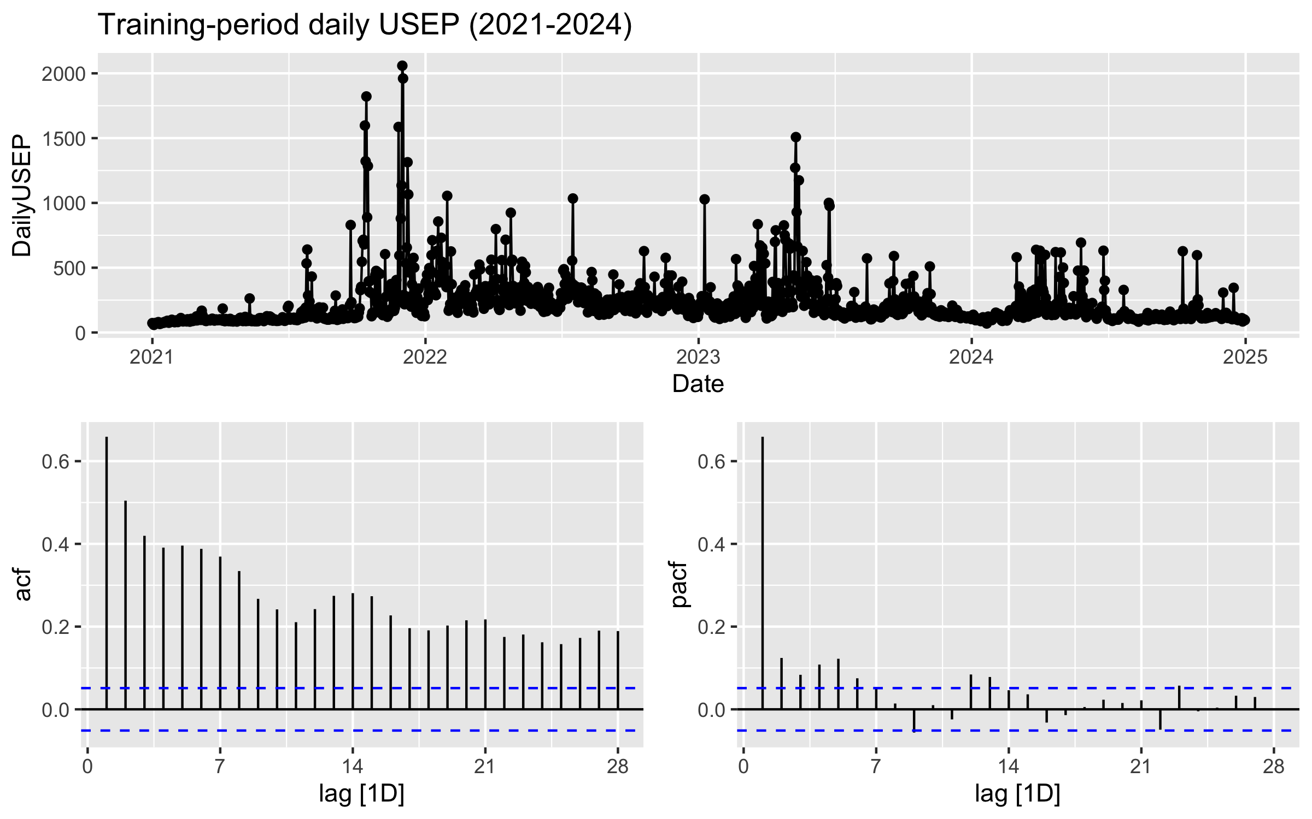
图2 初始训练期日价及 ACF 与 PACF

3.3 评价设计
验证期用于选择参数，测试期冻结设置后评价。推荐规则为验证期 RMSE 最低者；与最低值相差 1% 以内时选择更简单的结构。所有方法每日生成一日超前预测，代码每七日扩展重估参数，周内只用新观测更新输入及 ETS 与 ARIMA 的状态。ETS 与 SARIMA 使用完整初始价格历史；显式特征模型与 LSTM 共用28天预热，初始训练目标为1,433天。按照滚动评价仅使用过去观测的原则，补值、标准化与早停均限于当前训练历史 (Hyndman and Athanasopoulos 2021, chap. 5)。本研究是使用最终历史数据的回溯预测实验，没有完整模拟实时发布的信息集，第5节同理。
表4
样本划分
样本 | 日期 | 天数 | 用途
训练 | 2021-01-01至2024-12-31 | 1,461 | 拟合初始模型及预处理
验证 | 2025-01-01至2025-12-31 | 365 | 选择参数和TPC规格
测试 | 2026-01-01至2026-08-31 | 243 | 冻结设置后评价
资料来源：作者设定。
TPCRegime 仅在2025年全年 RMSE 改善至少1%，且至少三个季度改善时保留。验证结果中，动态回归加入该变量后 RMSE 改善1.8%，四个季度均改善，予以保留；TSLM 仅改善0.4%，XGBoost 与 LSTM 变差，均未保留。

3.4 平稳性检验
水平值不能视为围绕固定均值平稳波动，差分后的结果支持平稳。ADF 的原假设为存在单位根；KPSS 采用水平平稳规格 (Said and Dickey 1984; Kwiatkowski et al. 1992)，表5报告两项检验。
表5
训练期日均 USEP 平稳性检验
序列 | ADF 统计量 | ADF p 值 | KPSS 统计量 | KPSS p 值
水平值 | −6.61 | <0.01 | 1.401 | <0.01
对数值 | −4.87 | <0.01 | 2.151 | <0.01
一阶差分 | −16.68 | <0.01 | 0.006 | >0.10
周季节差分（滞后7） | −12.10 | <0.01 | 0.013 | >0.10
注：ADF 含常数和趋势，滞后11阶；KPSS 为水平平稳检验，截断滞后7阶。p 值按临界值表插值；函数设定参见 tseries 手册 (Trapletti and Hornik 2026, 2–3, 22–23)。资料来源：R 输出；软件版本与复现说明见附录B。

3.5 模型设定
模型在训练期选型、验证期比较后冻结设定，滚动期间只重估参数。ETS 与 SARIMA 分别由 ets()、auto.arima() 按 AICc 选型；动态回归采用 ARIMA 误差并由验证期决定 TPC；TSLM 用 OLS，两个基准分别延续前一日及上周同日价格 (Hyndman and Athanasopoulos 2021, chaps. 5, 7–10)。
表6
模型结构与候选设置
方法 | 结构 | 候选设置
Seasonal Naïve | 上周同日电价 | snaive()，单列基准
Naive | 前一日电价 | 无参数
ETS | 误差、趋势与周季节的指数平滑 | ets() 按 AICc 自动选择
SARIMA | 周周期季节ARIMA | auto.arima() 按 AICc 自动选择
TSLM | 历史特征和外部变量的OLS（tslm()） | 按验证决定TPC
动态回归 | 回归项加ARIMA误差 | auto.arima(xreg) 选择误差阶数；省略显式1 2 7日价格滞后
XGBoost | 平方误差树提升 | 12组候选 训练末28日早停
LSTM | 单层LSTM和线性输出 | 12组候选 最终三个随机种子均值
资料来源：作者设定；选定设置为 R 重跑结果。
最终 ETS 为 ETS(M,A,M)，SARIMA 为 ARIMA(2,1,2)(0,0,2)[7]、不含常数；动态回归含常数与 TPCRegime，误差为 ARIMA(1,0,0)，省略显式价格滞后项。XGBoost 和 LSTM 各从完整网格中以固定种子随机抽取 12 组候选，按验证期 RMSE 选定，完整网格与候选见附录C。
XGBoost 选定树深4、学习率0.1、最小子节点权重5，行列抽样率均为1、λ=1；LSTM 选定序列长度28、隐藏单元16、dropout 0.1、学习率0.001。

3.6 评价指标与统计检验
模型比较以 RMSE 与 MAE 为主，补充指标及训练残差诊断见附录D。平均误差描述偏差，Ljung–Box 与 KPSS 检验误差依赖和平稳性，DM 检验比较平方及绝对损失 (Ljung and Box 1978; Kwiatkowski et al. 1992; Diebold and Mariano 1995)。各方法对 Naive 及前三名两两比较的验证、测试 p 值统一作 Holm 校正。Newey–West 检验检查损失差自相关下结论的稳健性，两项检验细节及完整结果见附录E。

4 模型评估与推荐
结果由提交的 R 代码生成，复现细节见附录B。

4.1 预测误差比较
SARIMA 的测试 RMSE 最低（50.21），LSTM（50.40）与 XGBoost（53.02）紧随其后，前三名很接近。XGBoost 的验证 RMSE 最低（35.23）；两期排序不同，不能只凭测试排名推荐模型。
表7
验证与测试期主要误差
方法 | 验证 RMSE | 测试 RMSE | 测试 MAE
SARIMA | 36.16 | 50.21 | 28.19
LSTM | 35.92 | 50.40 | 30.09
XGBoost | 35.23 | 53.02 | 31.24
动态回归 | 41.62 | 56.97 | 37.40
ETS | 40.44 | 58.71 | 34.88
前一日价格 | 41.91 | 59.19 | 31.76
TSLM | 42.63 | 63.36 | 42.15
季节朴素 | 51.05 | 65.09 | 38.30
注：单位 SGD/MWh，按测试 RMSE 排序。资料来源：R 输出。
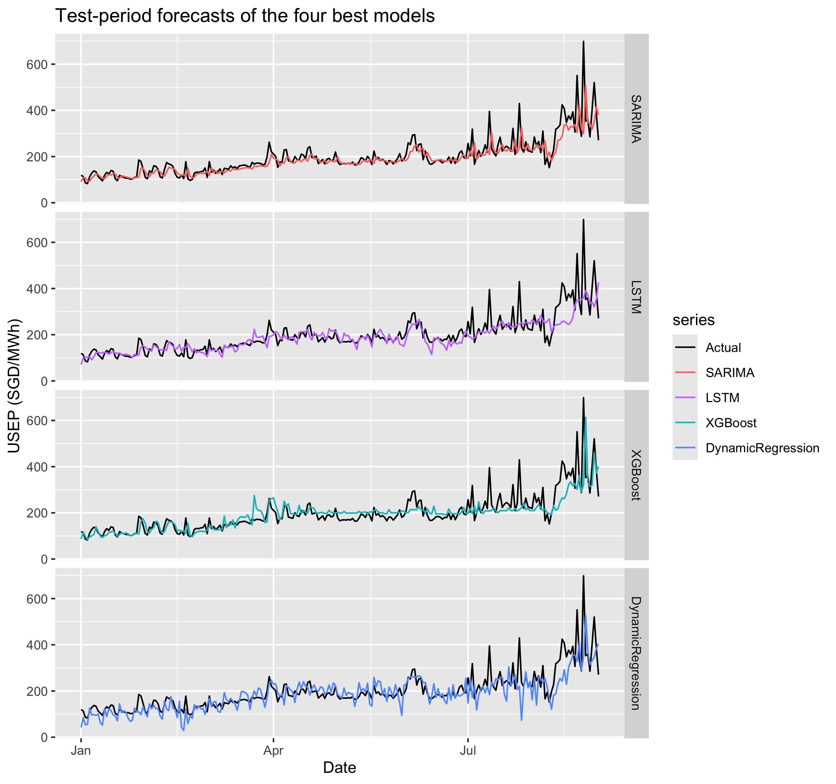
图3 测试期实际日价与测试 RMSE 最低的四个模型

4.2 残差诊断
测试期误差普遍存在自相关，多数模型平均低估，这与测试期价格上移一致。表8说明点预测排名不能替代误差诊断。训练期四个统计模型的残差也存在未解释的序列依赖，统计量见附录D。
表8
一步预测误差诊断
方法 | LB 验证 p | LB 测试 p | 误差 KPSS | KPSS p | 2025​均误差 | 2026​均误差
前一日价格 | <0.001 | <0.001 | 0.016 | >0.10 | −0.03 | 0.77
季节朴素 | <0.001 | <0.001 | 0.133 | >0.10 | −0.22 | 8.09
ETS | <0.001 | <0.001 | 0.010 | >0.10 | −1.20 | −0.65
SARIMA | 0.038 | 0.003 | 1.356 | <0.01 | −0.94 | 11.15
TSLM | 0.027 | <0.001 | 1.669 | <0.01 | 3.23 | 25.95
动态回归 | 0.002 | <0.001 | 1.025 | <0.01 | −2.74 | 11.17
XGBoost | 0.062 | <0.001 | 0.796 | <0.01 | −4.86 | 4.97
LSTM | 0.115 | <0.001 | 1.179 | <0.01 | −3.16 | 9.33
注：LB 为14阶检验；KPSS 使用2025—2026年608天误差。平均误差单位为 SGD/MWh，正值表示低估。资料来源：R 输出。

4.3 预测差异的 DM 检验
前三名之间未检出稳定的显著差异（表9）。SARIMA 对 Naive 的优势在常规 DM 检验下显著，但考虑损失差自相关后不显著；TSLM 和动态回归在常规绝对损失检验下劣于 Naive，后者在 Newey–West 检验下也不再显著。综合判断应同时考虑自相关与多重比较，完整结果见附录E。
表9
测试期前三名的两两 DM 检验
比较 | 平方损失 DM（p） | 平方损失 Newey–West p | 绝对损失 DM（p） | 绝对损失 Newey–West p
SARIMA 对 LSTM | -0.06 (0.949) | 0.963 | -1.24 (0.215) | 0.351
SARIMA 对 XGBoost | -1.10 (0.274) | 0.133 | -2.11 (0.036) | 0.065
LSTM 对 XGBoost | -0.72 (0.472) | 0.486 | -0.64 (0.520) | 0.508
注：负值表示前一模型损失较小；均为双侧、未校正 p 值，Holm 结果见附录E。资料来源：R 输出（DM_Top3、DM_HAC 表）。

4.4 外部变量的作用
需求只带来小幅数值改善，完整外部变量组没有改善测试表现（表10）。温度与日历同时加入，无法分辨各自贡献；不同模型之间的比较也不能单独识别外部变量增益。
表10
同一模型分步加入外部变量的测试误差
模型 | M步骤 | RMSE | MAE | 边际改善 | 累计改善
动态回归 | 0 | 50.04 | 27.56 | — | 0.0%
动态回归 | 1 | 49.81 | 27.66 | 0.4% | 0.4%
动态回归 | 2 | 55.53 | 33.12 | -11.5% | -11.0%
动态回归 | 3 | 55.70 | 33.44 | -0.3% | -11.3%
动态回归 | 4 | 56.97 | 37.40 | -2.3% | -13.9%
XGBoost | 0 | 52.18 | 32.13 | — | 0.0%
XGBoost | 1 | 51.84 | 31.07 | 0.6% | 0.6%
XGBoost | 2 | 53.09 | 31.84 | -2.4% | -1.8%
XGBoost | 3 | 52.04 | 32.10 | 2.0% | 0.3%
XGBoost | 4 | 53.02 | 31.24 | -1.9% | -1.6%
注：M0为价格历史（动态回归另含验证期保留的 TPCRegime）；M1加需求；M2加备用与调频；M3加燃料；M4加温度与日历。每步在验证期独立调参后冻结；动态回归各步均含验证期保留的 TPCRegime；改善率按未四舍五入的 RMSE 计算。资料来源：R 输出。
看到辅助服务输入使测试误差变差后，另尝试删除、变换及选择备用与调频输入的四种处理。部分处理改善动态回归，但同时涉及重新调参，无法区分各因素作用；这些结果属于事后探索，不改变推荐，细节见附录F。

4.5 模型推荐与解释范围
按3.3节规则推荐 XGBoost；测试期 SARIMA 的 RMSE 最低，但两者差异经稳健性与多重比较检验后不显著，不等于两者等效。
排序变化有两点解释：价格均值由验证期的 116.57 升至测试期的 197.10 SGD/MWh，标准差由 42.41 升至 81.21，两期环境不同；前三名误差接近，排名本身不稳定。机器学习模型按验证期选择候选、动态回归按验证期决定 TPC，仍有选择偏差。

5 实际预测
以下是以样本截止日 2026-08-31 为起点的预测。

5.1 数据截止后的下一日预测
以 XGBoost 为主：点预测 334.13，80% 区间 286.07—382.19，95% 区间 212.12—456.15 SGD/MWh。测试期实际覆盖率分别为 66.7% 和 88.1%，低于名义水平，区间可能偏窄。其余模型作为对照，单日结果不能用来比较模型优劣。
以 2026 年 8 月 31 日为截止日，使用最终历史记录及 3.5 节冻结设置，生成 9 月 1 日的一日超前预测。最终记录有发布延迟，本例未复现实时信息集。
表11
2026年9月1日一日超前预测
方法 | 点预测 | 80% 区间 | 95% 区间
LSTM | 374.85 | 326.87—422.84 | 236.46—513.25
季节朴素 | 352.84 | 284.70—420.97 | 194.85—510.82
XGBoost（推荐） | 334.13 | 286.07—382.19 | 212.12—456.15
ETS | 329.82 | 266.66—392.98 | 187.34—472.29
SARIMA | 292.49 | 243.56—341.43 | 182.95—402.04
动态回归 | 289.99 | 231.33—348.65 | 143.13—436.86
TSLM | 286.81 | 218.47—355.14 | 119.87—453.74
Naive | 270.61 | 222.14—319.08 | 118.36—422.85
注：单位为 SGD/MWh；经验区间使用截至样本末日最近已实现的一步绝对误差，对称展开，构造规则见附录G。资料来源：R 输出（NextDay 表）。

5.2 一个月预测
月度结果用于展示可能的价格路径与不确定性。

5.2.1 方法与回测
SARIMA 在验证年优于简单基准，但测试年不优于简单基准，且存在平均低估（表12）。它是依据前一年回测事后选取的示例；不用 XGBoost，是因为多步预测需要先假设未来外部变量。
SARIMA 沿用冻结设定，以完整研究窗口重估后预测整月，Naive 延续截止日价格。滚动起点每7天一个，验证年48条路径、测试年31条，每条预测30天 (Hyndman and Athanasopoulos 2021, chap. 5)；只解读步长段，不解读同星期几上的单一步长。
表12
不同步长段与30天均价的回测 RMSE
步长段 | 2025 Naive | 2025 季节朴素 | 2025 SARIMA | 2025 ETS | 2026 Naive | 2026 季节朴素 | 2026 SARIMA | 2026 ETS
1–7 天 | 48.9 | 52.8 | 38.1 | 42.9 | 35.9 | 43.8 | 35.6 | 38.8
8–14 天 | 54.8 | 57.1 | 43.1 | 49.3 | 44.1 | 46.5 | 44.4 | 46.4
15–30 天 | 65.6 | 64.7 | 47.8 | 59.9 | 59.5 | 63.4 | 66.8 | 62.4
30 天均价 | 43.6 | 29.1 | 20.2 | 35.5 | 31.2 | 27.3 | 37.4 | 33.0
注：单位为 SGD/MWh；均价误差按每条路径的 30 天实际均价减预测均价计算。资料来源：R 输出（Horizon_Backtest 表）。
2026 年30天均价 RMSE 以季节朴素最低（27.3 SGD/MWh）；SARIMA 在后半月的误差和低估更明显，简单基准有竞争力。

5.2.2 预测结果
SARIMA 的月均价预测为 291.7 SGD/MWh，80%区间为 242.6—340.8，95%区间为 194.3—389.2；Naive 月均价 270.6 作为对照。两者差距小于区间半径，回测显示模型存在平均低估。
表13
9月代表日期与月均价预测
对象 | 点预测 | 经验 80% 区间 | 经验 95% 区间
第 1 天（SARIMA） | 292.5 | 258.8—326.2 | 217.9—367.1
第 7 天（SARIMA） | 307.4 | 273.7—341.0 | 232.8—382.0
第 14 天（SARIMA） | 286.3 | 238.4—334.2 | 197.1—375.5
第 30 天（SARIMA） | 285.3 | 219.4—351.3 | 150.5—420.1
SARIMA 月均价 | 291.7 | 242.6—340.8 | 194.3—389.2
Naive 月均价 | 270.6 | 235.3—305.9 | 177.9—363.3
注：单位为 SGD/MWh；预测起点为 2026 年 8 月 31 日，月均价对应 9 月全部自然日；经验区间仅用 2026 年回测误差校准。资料来源：R 输出（Sept_Path、Sept_Mean 表）。
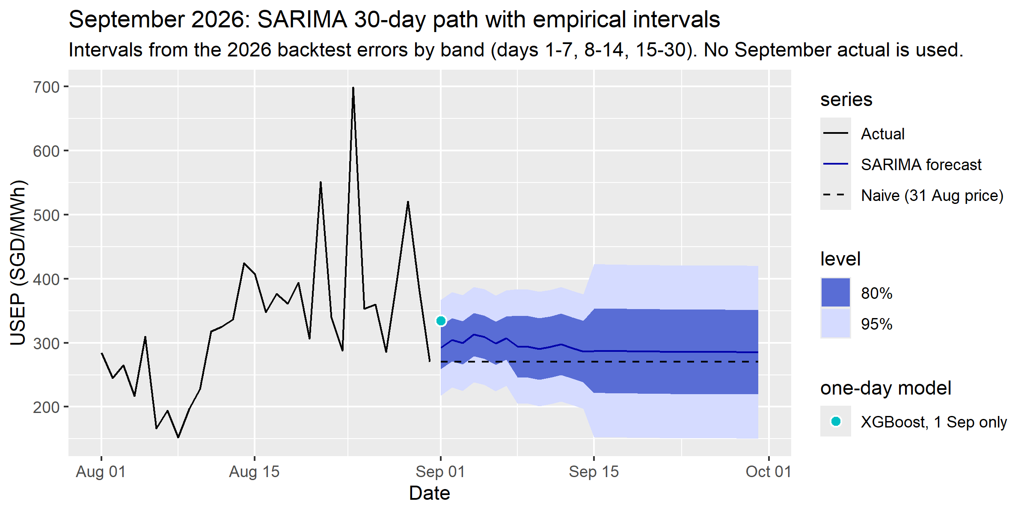
图4 2026年8月实际日价与9月 SARIMA 预测路径
注：单位为 SGD/MWh；预测起点为 2026 年 8 月 31 日，阴影为 80%/95% 经验区间，同时列示 Naive 参照线与 9 月 1 日 XGBoost 点预测。区间半径按步长段（1–7、8–14、15–30 天）取值，因此在第 8 天和第 15 天跳宽。资料来源：EMC (n.d.b)，R 输出。
月度区间按步长段误差校准，与一步区间使用的误差样本不同，详见附录G；单看首日以表11为准。九月逐日预测见附录H。

5.2.3 不确定性与局限
用 2025 年误差构造的区间在 2026 年覆盖不足，较长步长尤甚，最终区间需谨慎解读。最终区间使用测试年的回测误差，对称展开而未修正偏差，也未再作样本外检验。8月日价波动更大，全年前八个月整体误差构造的区间可能偏窄；历史误差无法预见价格水平突变，回测样本及重叠路径也限制了推断。

6 结论
按验证期规则选择 XGBoost；测试期 SARIMA 的 RMSE 最低。现有证据不足以认定任一领先模型稳定胜出。
在本研究的设定和测试窗口下，完整外部变量组没有改善预测。需求仅有小幅数值改善，辅助服务输入的探索性调整不能分别识别各因素作用。
XGBoost 对9月1日的预测为 334.13 SGD/MWh（80%区间 286.07—382.19）。九月月度展望不确定性较大，简单基准有竞争力。

参考文献
Ang, B. W., Wang, H., & Ma, X. (2017). Climatic Influence on Electricity Consumption: The Case of Singapore and Hong Kong. Energy, 127, 534-543.
Athanasopoulos, G., & Kuroptev, K. (n.d.). Diebold-Mariano Test for Predictive Accuracy. forecast Package Documentation. Available at https://pkg.robjhyndman.com/forecast/reference/dm.test.html.
Cai, J., Li, W., & Wang, W. (2025). Electricity Market Predictability: Virtues of Machine Learning and Links to the Macroeconomy. arXiv Working Paper 2507.07477. Available at https://arxiv.org/abs/2507.07477v1.
Chen, T., & Guestrin, C. (2016). XGBoost: A Scalable Tree Boosting System. arXiv Working Paper 1603.02754. Available at https://arxiv.org/abs/1603.02754.
Diebold, F. X., & Mariano, R. S. (1995). Comparing Predictive Accuracy. Journal of Business & Economic Statistics, 13(3), 253-263.
Energy Market Authority (EMA). (2023). Introduction of the Temporary Price Cap. Available at https://www.ema.gov.sg/news-events/news/media-releases/2023/introduction-of-the-temporary-price-cap.
Energy Market Authority (EMA). (n.d.a). Singapore Energy Statistics: Chapter 2, Energy Transformation. Available at https://www.ema.gov.sg/resources/singapore-energy-statistics/chapter2.
Energy Market Authority (EMA). (n.d.b). Singapore Energy Statistics: Chapter 5, Energy Prices. Available at https://www.ema.gov.sg/resources/singapore-energy-statistics/chapter5.
Energy Market Authority (EMA). (n.d.c). What Is Affecting Energy Prices in Singapore? Available at https://www.ema.gov.sg/consumer-information/energy-prices-in-singapore-what-you-need-to-know/what-is-affecting-energy-prices-in-singapore.
Energy Market Company (EMC). (n.d.a). Guide to Prices. Available at https://www.nems.emcsg.com/Guide-To-Prices.
Energy Market Company (EMC). (n.d.b). NEMS Prices. Available at https://www.nems.emcsg.com/nems-prices.
Harvey, D., Leybourne, S., & Newbold, P. (1997). Testing the Equality of Prediction Mean Squared Errors. International Journal of Forecasting, 13(2), 281-291.
Hochreiter, S., & Schmidhuber, J. (1997). Long Short-Term Memory. Neural Computation, 9(8), 1735-1780.
Hyndman, R. J., & Athanasopoulos, G. (2021). Forecasting: Principles and Practice (3rd ed.). OTexts. Available at https://otexts.com/fpp3/.
Kwiatkowski, D., Phillips, P. C. B., Schmidt, P., & Shin, Y. (1992). Testing the Null Hypothesis of Stationarity against the Alternative of a Unit Root: How Sure Are We That Economic Time Series Have a Unit Root? Journal of Econometrics, 54(1-3), 159-178.
Ljung, G. M., & Box, G. E. P. (1978). On a Measure of Lack of Fit in Time Series Models. Biometrika, 65(2), 297-303.
Meteorological Service Singapore (MSS). (n.d.). Historical Daily Records. Available at https://www.weather.gov.sg/climate-historical-daily/.
Ministry of Manpower (MOM). (2023). Public Holiday on Polling Day: 1 September 2023. Available at https://www.mom.gov.sg/newsroom/press-releases/2023/0822-public-holiday-on-polling-day---1-sep-2023.
Ministry of Manpower (MOM). (2025). Public Holiday on Polling Day: 3 May 2025. Available at https://www.mom.gov.sg/newsroom/press-releases/2025/0415-public-holiday-on-polling-day_3-may-2025.
Ministry of Manpower (MOM). (n.d.). Public Holidays. Available at https://www.mom.gov.sg/employment-practices/public-holidays.
Ministry of Trade and Industry (MTI). (2022). Oral Reply to PQs on Temporary Electricity Contracting Support Scheme (TRECS). Available at https://www.meti.gov.sg/newsroom/oral-reply-to-pqs-on-temporary-electricity-contracting-support-scheme--trecs-/.
Monetary Authority of Singapore (MAS). (n.d.). Exchange Rates. Available at https://eservices.mas.gov.sg/Statistics/msb/ExchangeRates.aspx.
Sai, W., Pan, Z., Liu, S., Jiao, Z., Zhong, Z., Miao, B., & Chan, S. H. (2023). Event-Driven Forecasting of Wholesale Electricity Price and Frequency Regulation Price Using Machine Learning Algorithms. Applied Energy, 352, 121989.
Said, S. E., & Dickey, D. A. (1984). Testing for Unit Roots in Autoregressive-Moving Average Models of Unknown Order. Biometrika, 71(3), 599-607.
Trapletti, A., & Hornik, K. (2026). tseries: Time Series Analysis and Computational Finance. Available at https://cran.r-project.org/web/packages/tseries/tseries.pdf.
U.S. Energy Information Administration (EIA). (n.d.). Europe Brent Spot Price FOB (Dollars per Barrel). Available at https://www.eia.gov/dnav/pet/hist/RBRTED.htm.
Weron, R. (2014). Electricity Price Forecasting: A Review of the State-of-the-Art with a Look into the Future. International Journal of Forecasting, 30(4), 1030-1081.

附录A 温度站点补值
五站原始均值有174天因至少一站缺测而无法计算。Changi 全期完整，其余四站分别缺测30、31、76和50天，最长连续缺口36天。缺值在站点层面重建后再取五站均值，保留实测值。
各站 Ridge 模型预测相对 Changi 的温差，输入为其他站温差与月份正余弦项；缺失输入由当前训练历史中位数填补。正则化仅在2021—2024年三个时间段内，以7天和36天遮蔽验证选择；验证及测试每周扩展拟合时仅使用此前数据。
表A1
温度站点重建误差
站点 | λ | 遮蔽次数 | MAE ℃ | RMSE ℃
Admiralty | 10.00 | 129 | 0.15 | 0.20
Ang_Mo_Kio | 0.10 | 129 | 0.15 | 0.21
Jurong_West | 0.10 | 126 | 0.36 | 0.46
Sentosa_Island | 10.00 | 113 | 0.38 | 0.49
注：遮蔽次数为评价次数，重叠日期可重复参与评价。资料来源：Meteorological Service Singapore (MSS n.d.)，R 计算结果。

附录B 复现说明
当前默认模式读取已保存的一日预测，重算误差指标、ADF/KPSS、Ljung–Box、DM及Newey–West检验、图表，并重新估计九月路径及整月回测；候选组合按固定代码生成并导出。默认模式不重新训练所有一日模型。
季节朴素、ETS、SARIMA、TSLM与动态回归的缓存来自提交代码的此前运行；XGBoost缓存已用提交代码重跑核实，结果一致。LSTM沿用此前相同模型代码的运行结果，未在当前环境重训；TensorFlow版本与硬件差异可能带来小幅变化。辅助服务价格探索在默认模式下也读取缓存。
run_models: false 为默认模式，run_models: true 重新训练模型并覆盖缓存。表5使用 tseries::adf.test 与 kpss.test；报告引用的统计检验数值来自R输出，原稿Python复算值已替换。最新渲染的 sessionInfo() 为 R 4.6.1、forecast 9.0.2、tseries 0.10-63。
本精简版仅重组既有文字和结果，未重新渲染代码或新增分析；原报告和输出保持不变。

附录C 调参网格与候选
XGBoost 完整调参网格为树深 {2,3,4}、学习率 {0.03,0.1}、最小子节点权重 {1,5}、行抽样 {0.8,1}、列抽样 {0.8,1}、λ {1,5}，共 96 种组合；最大600轮，以当前训练末28天早停。选定树深4、学习率0.1、最小子节点权重5，行列抽样率均为1，λ=1。轮数在每次重估时由早停确定。
LSTM 完整调参网格为序列长度 {7,14,28}、隐藏单元 {16,32}、dropout {0.1,0.2}、学习率 {0.0005,0.001}，共 24 种组合；batch size 为32，最多100 epoch，早停耐心10。选定长度28、隐藏单元16、dropout 0.1、学习率0.001；取随机种子2026、2027、2028的预测均值。两个网格均以固定种子随机抽取 12 组；代码先设种子 2026 抽取 XGBoost，再沿同一随机数序列抽取 LSTM，实际抽中组合及顺序见下表（Candidates 表）。
固定种子为 2026；XGBoost 从 96 种组合中抽取 12 组，LSTM 从 24 种组合中抽取 12 组。两次抽样依次执行且不重置种子，下表按抽样顺序列出；空缺参数不适用于该模型。
表C1
XGBoost 实际抽中的候选组合
顺序 | 树深 | 学习率 | 最小子节点权重 | 行抽样 | 列抽样 | λ
1 | 4 | 0.03 | 5 | 1 | 1 | 5
2 | 3 | 0.03 | 1 | 1 | 1 | 1
3 | 4 | 0.03 | 5 | 1 | 1 | 1
4 | 2 | 0.03 | 5 | 1 | 1 | 5
5 | 4 | 0.1 | 5 | 0.8 | 1 | 1
6 | 4 | 0.1 | 5 | 1 | 1 | 1
7 | 3 | 0.1 | 1 | 0.8 | 0.8 | 1
8 | 2 | 0.03 | 5 | 0.8 | 1 | 1
9 | 3 | 0.03 | 5 | 1 | 1 | 1
10 | 2 | 0.1 | 5 | 0.8 | 0.8 | 5
11 | 2 | 0.03 | 5 | 1 | 0.8 | 1
12 | 2 | 0.03 | 5 | 0.8 | 1 | 5
注：按代码实际抽样顺序列示。资料来源：R 输出（Candidates 表）。
表C2
LSTM 实际抽中的候选组合
顺序 | 序列长度 | 隐藏单元 | dropout | 学习率
1 | 14 | 16 | 0.1 | 0.0005
2 | 14 | 32 | 0.1 | 0.0005
3 | 28 | 32 | 0.2 | 0.001
4 | 7 | 32 | 0.2 | 0.001
5 | 28 | 32 | 0.1 | 0.0005
6 | 14 | 16 | 0.1 | 0.001
7 | 14 | 32 | 0.1 | 0.001
8 | 7 | 32 | 0.2 | 0.0005
9 | 14 | 16 | 0.2 | 0.001
10 | 14 | 16 | 0.2 | 0.0005
11 | 28 | 16 | 0.1 | 0.001
12 | 14 | 32 | 0.2 | 0.0005
注：按代码实际抽样顺序列示；候选组合在验证期比较后冻结。资料来源：R 输出（Candidates 表）。

附录D 补充指标与训练期残差
主指标为 RMSE 与 MAE，辅以 MASE、sMAPE 及相对两个基准的 MAE 比值。RMSE 更重视大误差，MAE 直接衡量平均金额误差 (Hyndman and Athanasopoulos 2021, chap. 5)。MASE 分母固定为初始训练期季节朴素 MAE，经 R 复核为100.29 SGD/MWh，各模型及子期使用相同分母。
表D1
测试期补充指标
方法 | MASE | sMAPE % | MAE / 季节朴素 | MAE / Naive
SARIMA | 0.28 | 12.80 | 0.74 | 0.89
LSTM | 0.30 | 14.15 | 0.79 | 0.95
XGBoost | 0.31 | 14.23 | 0.82 | 0.98
动态回归 | 0.37 | 19.78 | 0.98 | 1.18
ETS | 0.35 | 15.11 | 0.91 | 1.10
前一日价格 | 0.32 | 13.83 | 0.83 | 1.00
TSLM | 0.42 | 23.93 | 1.10 | 1.33
季节朴素 | 0.38 | 17.26 | 1.00 | 1.21
注：MAE 比值小于1表示优于对应基准。资料来源：R 输出。
四个统计模型的训练期残差检验均显示未解释的序列依赖；第5节使用经验误差区间，不依赖模型残差的分布假设。
表D2
训练期样本内残差检验
模型 | 检验 | 统计量 | p
ETS | Ljung-Box test | 75.31 | <0.001
SARIMA | Ljung-Box test | 28.61 | <0.001
TSLM | Breusch-Godfrey test for serial correlation of order up to 22 | 49.09 | <0.001
动态回归 | Ljung-Box test | 25.90 | 0.018
注：ETS、SARIMA、动态回归采用14阶 Ljung–Box；TSLM采用22阶 Breusch–Godfrey。资料来源：R 输出（Residuals_InSample 表）。

附录E DM 检验完整结果
常规 DM 检验比较两种预测误差序列，使用 forecast::dm.test 的 Harvey–Leybourne–Newbold 小样本修正，一日超前 h=1；power=2 比较平方损失，power=1 比较绝对损失 (Diebold and Mariano 1995; Harvey, Leybourne, and Newbold 1997; Athanasopoulos and Kuroptev n.d.)。负统计量表示前一模型损失较小。
各方法对Naive及前三名两两比较在验证、测试两期共40个p值统一作Holm校正。价格历史模型与外部变量回归模型的比较未作多重比较校正，属于补充比较；下表以“—”区分不在该校正范围内的项目。
表E1
常规 DM 与 Holm 校正完整结果
比较 | 损失 | 验证 DM（p） | 测试 DM（p） | 验证 Holm p | 测试 Holm p
季节朴素 对 Naive | 平方 | 1.28 (0.203) | 0.70 (0.486) | 1.000 | 1.000
季节朴素 对 Naive | 绝对 | 2.97 (0.003) | 2.00 (0.046) | 0.114 | 1.000
ETS 对 Naive | 平方 | -0.70 (0.485) | -0.11 (0.916) | 1.000 | 1.000
ETS 对 Naive | 绝对 | 2.61 (0.009) | 1.53 (0.127) | 0.327 | 1.000
SARIMA 对 Naive | 平方 | -1.50 (0.134) | -2.08 (0.039) | 1.000 | 1.000
SARIMA 对 Naive | 绝对 | -1.60 (0.110) | -2.29 (0.023) | 1.000 | 0.746
TSLM 对 Naive | 平方 | 0.20 (0.838) | 0.88 (0.381) | 1.000 | 1.000
TSLM 对 Naive | 绝对 | 5.32 (<0.001) | 4.06 (<0.001) | <0.001 | 0.003
动态回归 对 Naive | 平方 | -0.09 (0.932) | -0.49 (0.624) | 1.000 | 1.000
动态回归 对 Naive | 绝对 | 6.28 (<0.001) | 2.45 (0.015) | <0.001 | 0.507
XGBoost 对 Naive | 平方 | -1.75 (0.081) | -1.66 (0.098) | 1.000 | 1.000
XGBoost 对 Naive | 绝对 | -0.16 (0.872) | -0.24 (0.810) | 1.000 | 1.000
LSTM 对 Naive | 平方 | -1.42 (0.156) | -1.47 (0.143) | 1.000 | 1.000
LSTM 对 Naive | 绝对 | 0.90 (0.370) | -0.63 (0.527) | 1.000 | 1.000
SARIMA 对 LSTM | 平方 | 0.15 (0.880) | -0.06 (0.949) | 1.000 | 1.000
SARIMA 对 LSTM | 绝对 | -3.15 (0.002) | -1.24 (0.215) | 0.066 | 1.000
SARIMA 对 XGBoost | 平方 | 0.49 (0.627) | -1.10 (0.274) | 1.000 | 1.000
SARIMA 对 XGBoost | 绝对 | -2.02 (0.044) | -2.11 (0.036) | 1.000 | 1.000
LSTM 对 XGBoost | 平方 | 0.61 (0.543) | -0.72 (0.472) | 1.000 | 1.000
LSTM 对 XGBoost | 绝对 | 1.67 (0.096) | -0.64 (0.520) | 1.000 | 1.000
SARIMA 对 TSLM | 平方 | -4.15 (<0.001) | -4.70 (<0.001) | — | —
SARIMA 对 TSLM | 绝对 | -7.82 (<0.001) | -7.39 (<0.001) | — | —
SARIMA 对 动态回归 | 平方 | -2.99 (0.003) | -2.93 (0.004) | — | —
SARIMA 对 动态回归 | 绝对 | -8.92 (<0.001) | -5.45 (<0.001) | — | —
ETS 对 TSLM | 平方 | -1.13 (0.261) | -1.22 (0.223) | — | —
ETS 对 TSLM | 绝对 | -4.36 (<0.001) | -3.12 (0.002) | — | —
ETS 对 动态回归 | 平方 | -0.62 (0.536) | 0.47 (0.638) | — | —
ETS 对 动态回归 | 绝对 | -5.43 (<0.001) | -1.15 (0.252) | — | —
注：括号内为双侧、未校正p值；显著性以未四舍五入值判断。资料来源：R 输出（DM_vs_Naive、DM_Top3、DM_External、DM_Holm 表）。
对测试期每组模型比较分别构造平方损失与绝对损失之差 dₜ＝|eₐ,ₜ|ᵖ−|eᵦ,ₜ|ᵖ，负值表示前一个模型损失较小。先以14阶 Ljung–Box 检验损失差自相关，再用 Newey–West 长期方差计算 DM；这里检验的是损失差，而非单个模型误差。
以去均值损失差计算样本自协方差 γ̂ₖ（分母为 n），长期方差 Ŝ＝γ̂₀＋2∑ₖ₌₁⁷(1−k/8)γ̂ₖ；DM＝d̄/√(Ŝ/n)，双侧 p 值使用自由度 n−1 的 t 分布。HAC 统计量不另乘 Harvey–Leybourne–Newbold 因子；原 DM 列保留原检验的小样本修正。以下 p 值均未做多重比较校正，不替代正文原有 Holm 结果。
表E2
测试期损失差自相关与 Newey–West 稳健性检验
比较 | 损失 | LB p | 原 DM | 原 p | HAC DM | HAC p
季节朴素 对 Naive | 平方 | <0.001 | 0.70 | 0.486 | 0.56 | 0.577
季节朴素 对 Naive | 绝对 | <0.001 | 2.00 | 0.046 | 1.49 | 0.136
ETS 对 Naive | 平方 | <0.001 | -0.11 | 0.916 | -0.09 | 0.926
ETS 对 Naive | 绝对 | <0.001 | 1.53 | 0.127 | 1.65 | 0.100
SARIMA 对 Naive | 平方 | <0.001 | -2.08 | 0.039 | -1.69 | 0.093
SARIMA 对 Naive | 绝对 | <0.001 | -2.29 | 0.023 | -1.85 | 0.065
TSLM 对 Naive | 平方 | <0.001 | 0.88 | 0.381 | 0.60 | 0.546
TSLM 对 Naive | 绝对 | <0.001 | 4.06 | <0.001 | 2.99 | 0.003
动态回归 对 Naive | 平方 | <0.001 | -0.49 | 0.624 | -0.33 | 0.744
动态回归 对 Naive | 绝对 | <0.001 | 2.45 | 0.015 | 1.79 | 0.075
XGBoost 对 Naive | 平方 | <0.001 | -1.66 | 0.098 | -1.13 | 0.260
XGBoost 对 Naive | 绝对 | <0.001 | -0.24 | 0.810 | -0.17 | 0.867
LSTM 对 Naive | 平方 | <0.001 | -1.47 | 0.143 | -1.04 | 0.298
LSTM 对 Naive | 绝对 | <0.001 | -0.63 | 0.527 | -0.47 | 0.642
SARIMA 对 LSTM | 平方 | <0.001 | -0.06 | 0.949 | -0.05 | 0.963
SARIMA 对 LSTM | 绝对 | <0.001 | -1.24 | 0.215 | -0.93 | 0.351
SARIMA 对 XGBoost | 平方 | 0.002 | -1.10 | 0.274 | -1.51 | 0.133
SARIMA 对 XGBoost | 绝对 | 0.370 | -2.11 | 0.036 | -1.85 | 0.065
LSTM 对 XGBoost | 平方 | <0.001 | -0.72 | 0.472 | -0.70 | 0.486
LSTM 对 XGBoost | 绝对 | 0.031 | -0.64 | 0.520 | -0.66 | 0.508
SARIMA 对 TSLM | 平方 | <0.001 | -4.70 | <0.001 | -3.23 | 0.001
SARIMA 对 TSLM | 绝对 | 0.001 | -7.39 | <0.001 | -5.46 | <0.001
SARIMA 对 动态回归 | 平方 | <0.001 | -2.93 | 0.004 | -2.41 | 0.017
SARIMA 对 动态回归 | 绝对 | 0.051 | -5.45 | <0.001 | -4.95 | <0.001
ETS 对 TSLM | 平方 | <0.001 | -1.22 | 0.223 | -0.93 | 0.353
ETS 对 TSLM | 绝对 | <0.001 | -3.12 | 0.002 | -2.07 | 0.039
ETS 对 动态回归 | 平方 | 0.009 | 0.47 | 0.638 | 0.39 | 0.695
ETS 对 动态回归 | 绝对 | <0.001 | -1.15 | 0.252 | -0.84 | 0.402
注：n＝243；LB为14阶 Ljung–Box；Newey–West 使用 Bartlett 核、带宽7；均为双侧、未校正p值。资料来源：R 输出（DM_HAC 表）。
损失差检验中有26项在5%水平拒绝无自相关。Newey–West 方差下，季节朴素对Naive的绝对损失、SARIMA对Naive的两种损失、动态回归对Naive的绝对损失，以及SARIMA对XGBoost的绝对损失由显著变为不显著；其他项目不变。

附录F 辅助服务价格探索
测试期主备用价格均值为 18.7 SGD/MWh，训练期为 1.6；训练期应急备用与调频价格相关系数为 0.85（Ancillary_Check 表）。这些结果与尺度变化及相关输入影响预测的解释一致，不能单独识别原因。
这四种处理是在看到表10 中测试期 M2 变差后才设计的，属于事后探索性检验。为检验辅助服务输入的尺度与相关性，对 M2—M4 尝试四种处理：主备用价格取 log(1+x) 或剔除，应急备用与调频价格二选一。四种组合与超参数一起按2025年验证 RMSE 选定后冻结，再滚动预测测试期，TPC 设定与表10相同。动态回归与 XGBoost 的 M2、M3 均选中“剔除主备用、仅保留应急备用”；动态回归 M4 选中“主备用取 log(1+x)、保留调频”，XGBoost M4 选中“剔除主备用、仅保留调频”。
动态回归对这一处理敏感：测试 RMSE 在 M2 由55.53降至49.93（10.1%），M3 由55.70降至50.44（9.4%），M4 由56.97降至53.68（5.8%）。与原设定的 DM 检验在两种损失下均显著；对6次比较做 Holm 校正后，M2 与 M3 仍显著，M4 在平方误差下不显著（p=0.066）。修正后 M2 的 RMSE 与 M1（49.81）接近，结果与主备用价格尺度变化及辅助价格共线性的解释一致，但处理中同时涉及删除、变换和重新调参，无法分别识别。XGBoost 的测试 RMSE 变化在−0.7%至4.0%之间，DM 检验均不显著。
表F1
辅助服务输入各处理的验证与测试 RMSE
模型 | 步骤 | 处理 | 验证 RMSE | 测试 RMSE | 选中
动态回归 | 2 | original | 37.31 | 55.53 | 否
动态回归 | 2 | log_cont | 37.97 | 53.17 | 否
动态回归 | 2 | log_reg | 37.83 | 52.42 | 否
动态回归 | 2 | drop_cont | 36.45 | 49.93 | 是
动态回归 | 2 | drop_reg | 36.60 | 49.63 | 否
动态回归 | 3 | original | 36.70 | 55.70 | 否
动态回归 | 3 | log_cont | 37.56 | 53.32 | 否
动态回归 | 3 | log_reg | 37.37 | 52.59 | 否
动态回归 | 3 | drop_cont | 35.90 | 50.44 | 是
动态回归 | 3 | drop_reg | 35.98 | 50.21 | 否
动态回归 | 4 | original | 41.62 | 56.97 | 否
动态回归 | 4 | log_cont | 41.86 | 54.16 | 否
动态回归 | 4 | log_reg | 41.82 | 53.68 | 是
动态回归 | 4 | drop_cont | 42.13 | 51.18 | 否
动态回归 | 4 | drop_reg | 42.05 | 51.05 | 否
XGBoost | 2 | original | 36.86 | 53.09 | 否
XGBoost | 2 | log_cont | 36.26 | 51.47 | 否
XGBoost | 2 | log_reg | 36.36 | 51.54 | 否
XGBoost | 2 | drop_cont | 36.19 | 50.99 | 是
XGBoost | 2 | drop_reg | 36.42 | 50.27 | 否
XGBoost | 3 | original | 35.46 | 52.04 | 否
XGBoost | 3 | log_cont | 35.70 | 52.91 | 否
XGBoost | 3 | log_reg | 35.79 | 54.33 | 否
XGBoost | 3 | drop_cont | 35.62 | 52.38 | 是
XGBoost | 3 | drop_reg | 36.24 | 52.15 | 否
XGBoost | 4 | original | 35.23 | 53.02 | 否
XGBoost | 4 | log_cont | 35.96 | 53.35 | 否
XGBoost | 4 | log_reg | 36.01 | 51.85 | 否
XGBoost | 4 | drop_cont | 36.07 | 53.51 | 否
XGBoost | 4 | drop_reg | 35.93 | 52.44 | 是
注：original为原设定；log/drop表示主备用取log(1+x)/剔除；cont/reg表示保留应急备用/调频。Selected只在四种探索性处理中选择。资料来源：R 输出（Ancillary_Variants 表）。
表F2
选中处理相对原设定的测试 DM 检验
模型 | 步骤 | 平方 DM（p） | 绝对 DM（p） | 平方 Holm p | 绝对 Holm p
动态回归 | 2 | -3.77 (<0.001) | -4.76 (<0.001) | 0.001 | <0.001
动态回归 | 3 | -3.89 (<0.001) | -3.91 (<0.001) | <0.001 | <0.001
动态回归 | 4 | -2.42 (0.016) | -2.52 (0.012) | 0.066 | 0.050
XGBoost | 2 | -1.90 (0.059) | -1.80 (0.073) | 0.177 | 0.218
XGBoost | 3 | 0.29 (0.773) | -0.20 (0.843) | 1.000 | 1.000
XGBoost | 4 | -0.16 (0.875) | -0.18 (0.855) | 1.000 | 1.000
注：负值表示探索性处理损失较小；Holm校正沿用R输出。资料来源：R 输出（Ancillary_DM 表）。

附录G 月度预测区间细节
经验区间以已实现绝对误差排序，取秩 ⌈(n+1)(1−α)⌉ 对应值作为半径，围绕点预测对称展开；n为误差数，α为未覆盖概率。一步区间使用截至样本末日最近180条误差；月度路径按1–7、8–14、15–30天分组，均价单独校准。
模型自带区间过宽，步长段回测覆盖率约为 98%–100%；新息方差受 2021–2023 年高波动期主导。改用与 5.1 节相同的绝对误差秩规则，按步长段分组构造对称经验区间；均价单独校准。表G1用 2025 年误差构造区间，在 2026 年检验覆盖率。
表G1
2025年误差校准区间在2026年的实际覆盖率
步长段 | SARIMA 80% | SARIMA 95% | Naive 80% | Naive 95%
1–7 天 | 74.7% | 91.2% | 72.4% | 99.5%
8–14 天 | 67.3% | 89.4% | 75.6% | 99.5%
15–30 天 | 57.3% | 85.7% | 82.7% | 97.2%
30 天均价 | 48.4% | 87.1% | 90.3% | 100.0%
注：百分比为实际覆盖率，列标题百分比为名义水平。资料来源：R 输出（Horizon_Backtest 表）。
SARIMA 的覆盖不足随步长扩大而加重。最终区间只用 2026 年回测误差构造，与 5.1 节只用最近已实现误差的原则一致；这样构造的最终区间无法再做样本外检验。30 天均价只有 31 条误差，95% 半径等于其中最大绝对误差，估计较不稳定。
步长段的分组半径使路径区间在第8天、第15天跳宽。最终区间无法再做样本外检验，历史误差不能保证未来覆盖率；8月波动高于较早月份也可能使区间偏窄。

附录H 9月逐日预测
以 2026 年 8 月 31 日为预测起点，SARIMA 沿用冻结设定；经验区间按 2026 年回测步长段误差校准，与表13一致。
表H1
2026年9月 SARIMA 逐日预测
日期 | 步长 | SARIMA 点预测 | 经验 80% 区间 | 经验 95% 区间
2026-09-01 | 1 | 292.49 | 258.82—326.17 | 217.91—367.08
2026-09-02 | 2 | 304.64 | 270.96—338.31 | 230.05—379.22
2026-09-03 | 3 | 299.84 | 266.17—333.52 | 225.26—374.43
2026-09-04 | 4 | 312.81 | 279.13—346.48 | 238.22—387.39
2026-09-05 | 5 | 308.96 | 275.28—342.63 | 234.37—383.54
2026-09-06 | 6 | 299.22 | 265.55—332.90 | 224.64—373.81
2026-09-07 | 7 | 307.37 | 273.69—341.04 | 232.78—381.95
2026-09-08 | 8 | 294.29 | 246.40—342.19 | 205.09—383.49
2026-09-09 | 9 | 293.90 | 246.00—341.79 | 204.70—383.10
2026-09-10 | 10 | 290.30 | 242.40—338.19 | 201.10—379.49
2026-09-11 | 11 | 293.42 | 245.52—341.31 | 204.22—382.62
2026-09-12 | 12 | 297.73 | 249.84—345.63 | 208.54—386.93
2026-09-13 | 13 | 292.04 | 244.15—339.94 | 202.84—381.24
2026-09-14 | 14 | 286.29 | 238.40—334.19 | 197.09—375.49
2026-09-15 | 15 | 287.37 | 221.42—353.31 | 152.56—422.17
2026-09-16 | 16 | 287.42 | 221.48—353.37 | 152.62—422.23
2026-09-17 | 17 | 287.19 | 221.24—353.13 | 152.38—422.00
2026-09-18 | 18 | 286.90 | 220.95—352.84 | 152.09—421.70
2026-09-19 | 19 | 286.62 | 220.68—352.56 | 151.81—421.43
2026-09-20 | 20 | 286.38 | 220.43—352.32 | 151.57—421.19
2026-09-21 | 21 | 286.17 | 220.23—352.12 | 151.37—420.98
2026-09-22 | 22 | 286.00 | 220.06—351.95 | 151.20—420.81
2026-09-23 | 23 | 285.86 | 219.91—351.80 | 151.05—420.66
2026-09-24 | 24 | 285.74 | 219.79—351.68 | 150.93—420.54
2026-09-25 | 25 | 285.64 | 219.69—351.58 | 150.83—420.44
2026-09-26 | 26 | 285.55 | 219.61—351.50 | 150.75—420.36
2026-09-27 | 27 | 285.48 | 219.54—351.43 | 150.68—420.29
2026-09-28 | 28 | 285.42 | 219.48—351.37 | 150.62—420.23
2026-09-29 | 29 | 285.38 | 219.43—351.32 | 150.57—420.18
2026-09-30 | 30 | 285.34 | 219.39—351.28 | 150.53—420.14
注：单位为 SGD/MWh；步长为距预测起点的自然日数；区间围绕点预测对称展开。资料来源：R 输出（Sept_Path 表）。

附录I GenAI 使用声明
本组使用 ChatGPT、Claude Code 和 Codex 辅助资料核对、技术实现和报告编辑；组员须按实际情况确认以下用途与人工复核记录。
I.1 选题：AI是否参与选题及变量范围由组员按实际情况确认。【填写是否使用 AI 协助确定或缩小预测变量范围；如未使用，写“未使用”】
I.2 文献与依据：ChatGPT协助查找来源及整理引用，组员应逐条对照论文和官方原文核实论点与出处。【补充组员此前实际使用情况及人工复核方式】
I.3 技术实现：Claude Code和Codex协助代码调试、审计及预测检验，组员应核对运行模式、缓存来源和Excel结果。【补充组员此前的代码编写、调试情况及人工核对方式】
I.4 文字编辑：AI协助压缩、重组文字与排版，组员应核对原意、数字、图表和引用是否保持一致。【补充组员其他实际使用情况】
I.5 责任与核验：本组对数据准确性、模型有效性及报告完整性负责，人工核验方式须由实际参与者确认。【待填写文献、数据和代码的人工核实方式】

注：红虚线为训练期95%分位数554.48 SGD/MWh；灰虚线标示验证和测试起点。资料来源：EMC (n.d.b)，R 输出。
资料来源：EMC (n.d.b)，R 输出。SARIMA 与动态回归的最终阶数见3.5节。
资料来源：EMC (n.d.b) 与 R 预测输出；自上而下为 SARIMA、LSTM、XGBoost 与动态回归。

